## 电路的基本概念及电路分析

### 考点一　电流的概念及表达式

1．电流形成的条件：导体中有自由电荷；导体两端存在电压．

2．电流的标矢性：电流是标量，但有方向，正电荷定向移动的方向规定为电流的方向．

技巧点拨

电流的三种表达式及其比较

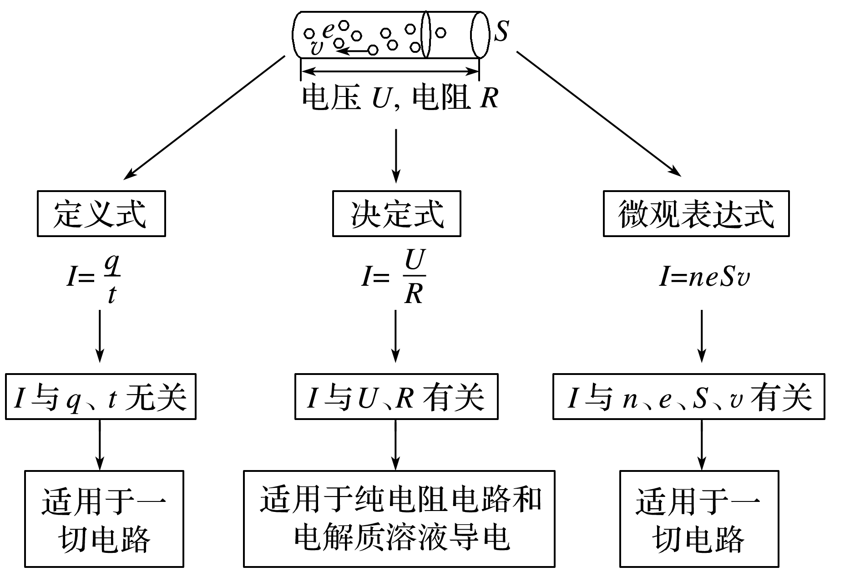

例题精练

1．某兴趣小组调查一条河流的水质情况，通过计算结果表明，被污染的河里一分钟内有相当于6 C的正离子和9 C的负离子向下游流去，则取样时这条河流的等效电流大小和方向分别是(　　)

A．0.25 A　顺流而下 B．0.05 A　顺流而下

C．0.25 A　逆流而上 D．0.05 A　逆流而上

2.如图1所示，一根长为*L*、横截面积为*S*的金属棒，其材料的电阻率为*ρ*，棒内单位体积自由电子数为*n*，自由电子的质量为*m*、电荷量为*e*.在棒两端加上恒定的电压时，棒内产生电流，自由电子定向移动的平均速率为*v*，则金属棒内的电场强度大小为(　　)

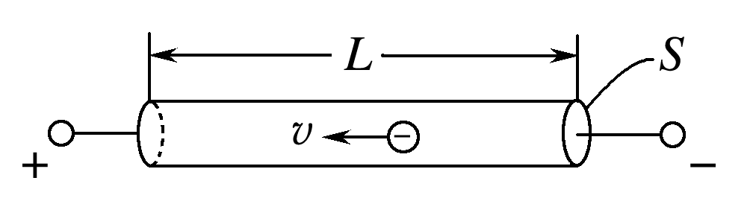

图1

A. B. C．*ρnev* D.

### 考点二　欧姆定律及电阻定律

1．部分电路欧姆定律

(1)内容：导体中的电流跟导体两端的电压成正比，跟导体的电阻成反比．

(2)表达式：*I*＝.

(3)适用范围：金属导电和电解质溶液导电，不适用于气态导体或半导体元件．

(4)导体的伏安特性曲线(*I*－*U*)图线．(如图2)．

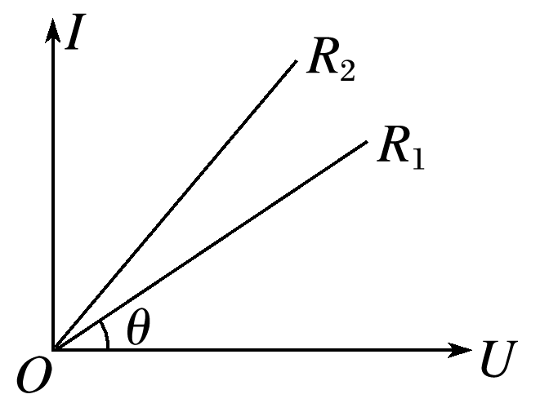

图2

①比较电阻的大小：图线的斜率*k*＝tan *θ*＝＝，图中*R*1>*R*2(选填“>”“<”或“＝”)；

②线性元件：伏安特性曲线是过原点的直线的电学元件，适用于欧姆定律；

③非线性元件：伏安特性曲线是曲线的电学元件，不适用于欧姆定律．

2．电阻定律

(1)内容：同种材料的导体，其电阻*R*与它的长度*l*成正比，与它的横截面积*S*成反比；导体电阻还与构成它的材料有关．

(2)公式：*R*＝*ρ*.

其中*l*是导体的长度，*S*是导体的横截面积，*ρ*是导体的电阻率，其国际单位是欧·米，符号为Ω·m.

(3)电阻率

①物理意义：反映导体的导电性能，是导体材料本身的属性．

②电阻率与温度的关系

金属：电阻率随温度升高而增大；

负温度系数半导体：电阻率随温度升高而减小．

技巧点拨

电阻的决定式和定义式的区别

|  |  |  |
| --- | --- | --- |
| 公式 | *R*＝*ρ* | *R*＝ |
| 区别 | 电阻的决定式 | 电阻的定义式 |
| 说明了电阻的决定因素 | 提供了一种测电阻的方法，并不说明电阻与*U*和*I*有关 |
| 只适用于粗细均匀的金属导体和浓度均匀的电解质溶液 | 适用于任何纯电阻导体 |

例题精练

3．电阻*R*1、*R*2的*I*－*U*图象如图3所示，则下列说法正确的是(　　)

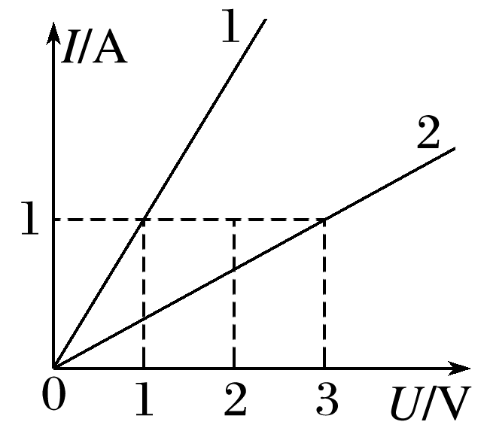

图3

A．*R*1∶*R*2＝3∶1

B．将*R*1与*R*2串联后接于电源上，则电压比*U*1∶*U*2＝1∶3

C．将*R*1与*R*2并联后接于电源上，则电流比*I*1∶*I*2＝1∶3

D．将*R*1与*R*2并联后接于电源上，则功率比*P*1∶*P*2＝1∶3

### 考点三　电路的串联、并联

串、并联电路的特点

|  |  |  |
| --- | --- | --- |
|  | 串联 | 并联 |
| 电流 | *I*＝*I*1＝*I*2＝…＝*In* | *I*＝*I*1＋*I*2＋…＋*In* |
| 电压 | *U*＝*U*1＋*U*2＋…＋*Un* | *U*＝*U*1＝*U*2＝…＝*Un* |
| 电阻 | *R*＝*R*1＋*R*2＋…*Rn* | *R*＝＋＋…＋ |
| 功率  分配 | ＝＝…＝ | *P*1*R*1＝*P*2*R*2＝…＝*PnRn* |

技巧点拨

串、并联电路几个常用的推论

1．串联电路的总电阻大于其中任一部分电路的总电阻．

2．并联电路的总电阻小于其中任一支路的总电阻，且小于其中最小的电阻．

3．无论电阻怎样连接，每一段电路的总电功率*P*总是等于各个电阻的电功率之和．

4．无论是串联电路还是并联电路，电路中任意一个电阻变大时，电路的总电阻变大．

例题精练

4.(多选)如图4所示，经过精确校准的电压表V1和V2，分别用来测量某线路中电阻*R*两端*a*、*b*间的电压时，读数依次为12.7 V和12.3 V，则(　　)

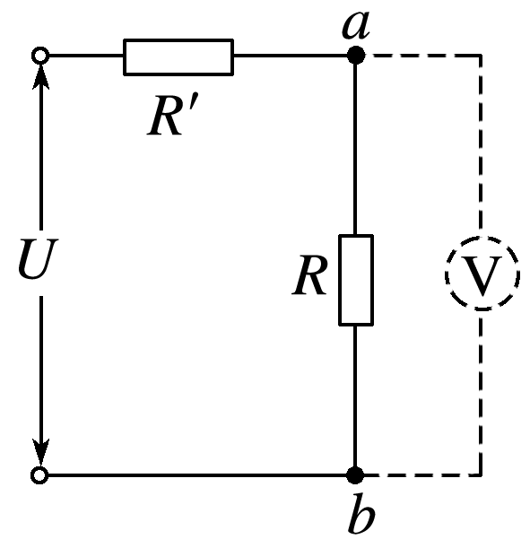

图4

A．*a*、*b*间的实际电压略大于12.7 V

B．*a*、*b*间的实际电压略小于12.7 V

C．电压表V1的内阻大于V2的内阻

D．电压表V1的内阻小于V2的内阻

### 考点四　电功、电功率　电热、热功率

1．电功

(1)定义：导体中的恒定电场对自由电荷的电场力做的功．

(2)公式：*W*＝*qU*＝*IUt*(适用于任何电路)．

(3)电流做功的实质：电能转化成其他形式能的过程．

2．电功率

(1)定义：单位时间内电流所做的功，表示电流做功的快慢．

(2)公式：*P*＝＝*IU*(适用于任何电路)．

3．焦耳定律

(1)内容：电流通过导体产生的热量跟电流的二次方成正比，跟导体的电阻及通电时间成正比．

(2)公式：*Q*＝*I*2*Rt*(适用于任何电路)．

技巧点拨

电功率*P*＝*IU*和热功率*P*＝*I*2*R*的比较

1．不论是纯电阻电路还是非纯电阻电路，电流的电功率均为*P*电＝*UI*，热功率均为*P*热＝*I*2*R*.

2．对于纯电阻电路：*P*电＝*P*热，*IU*＝*I*2*R*＝，*I*＝(欧姆定律适用)．

3．对于非纯电阻电路：*P*电＝*P*热＋*P*其他，即*IU*＝*I*2*R*＋*P*其他，*I*≠(欧姆定律不适用)．

例题精练

5．如图5所示，电源电动势*E*＝10 V，内阻*r*＝1 Ω，闭合开关S后，标有“8 V,12 W”的灯泡恰能正常发光，电动机M的内阻*R*0＝4 Ω，求：

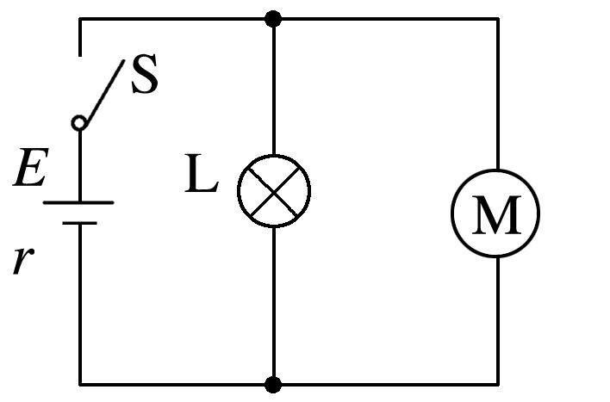

图5

(1)电源的输出功率*P*出；

(2)10 s内电动机产生的热量*Q*；

(3)电动机的机械功率．

# 综合练习

**一．选择题（共20小题）**

1．（渭滨区期末）如图所示，电解池内有一价离子的电解液，在时间t内通过溶液截面S的正离子数为n1，负离子数为n2。元电荷为e，则以下说法正确的是（　　）

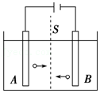

A．溶液内电流方向从A到B，电流大小为 $\frac{n_{1}e}{t}$

B．溶液内电流方向从B到A，电流大小为 $\frac{n_{2}e}{t}$

C．溶液内正、负离子反方向移动，产生的电流相互抵消

D．溶液内电流方向从A到B，电流大小为 $\frac{(n_{1}+n_{2})e}{t}$

2．（阳泉期末）一段粗均匀的金属导体的横截面积是S，导体单位长度内的自由电子数为n，金属内的自由电子的电荷量为e，自由电子做无规则热运动的速度为v0，导体中通过的电流为I．则下列说法中正确的有（　　）

A．自由电子定向移动的速度为v0

B．自由电子定向移动的速度为v $=\frac{I}{neS}$

C．自由电子定向移动的速度为真空中的光速c

D．自由电子定向移动的速度为v $=\frac{I}{ne}$

3．（盐城期末）半径为R的均匀带电圆环，横截面积为S，所带电荷量为Q，现使圆环绕垂直圆环所在平面且过圆心的轴以角速度ω匀速转动，则由环产生的等效电流为（　　）

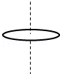

A． $\frac{Qω}{2π}$ B． $\frac{Qω}{2πR}$ C． $\frac{Q}{Sω}$ D． $\frac{Qω}{2πS}$

4．（盐城三模）横截面直径为d、长为L的导线，两端电压为U，当三个参量中一个或两个变化时，不影响自由电子定向移动的平均速率是（　　）

A．电压U B．直径d

C．长度L D．长度L和直径d

5．（广东学业考试）在某次电学实验中，张同学希望通过更换电路中的电阻丝，以增大电阻，下列做法可行的是（　　）

A．选用同材质、较粗、较短的电阻丝

B．选用同材质、同粗细但较短的电阻丝

C．选用同材质、同长度但较粗的电阻丝

D．仅增加电阻丝的长度

6．（漳州期末）一根粗细均匀的细铜丝，原来的电阻为R，则（　　）

A．对折后，电阻变为 $\frac{1}{2}$ R

B．截去 $\frac{1}{4}$，剩下部分的电阻变为 $\frac{1}{4}$ R

C．均匀拉长为原来的两倍，电阻变为4R

D．均匀拉长，使横截面积为原来的 $\frac{1}{2}$，电阻变为2R

7．（台州期末）有一个长方体金属电阻，材料分布均匀，边长分别为a、b、c，且a＞b＞c．电流沿以下方向流过该金属电阻，其中电阻阻值最小的是（　　）

A．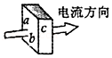 B．菁优网：http://www.jyeoo.com

C．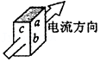 D．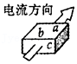

8．（静海区校级期末）两根完全相同的金属裸导线，如果把其中的一根均匀拉长到原来的2倍，另一根对折后绞合起来。然后给它们分别加上相同电压，则在同一时间内通过它们的电荷量之比为（　　）

A．4：1 B．8：1 C．16：1 D．1：16

9．（浙江模拟）2017年3月，西安地铁被爆出使用陕西奥凯生产的不合格铜制电缆，存在严重安全隐患，据了解该公司生产的劣质导线的主要问题是其铜丝直径只有国家标准的一半，下列说法正确的是（　　）

A．相同材料制造的不合格电缆与合格电缆，若长度相同情况下，则不合格电缆的电阻为合格电缆的 $\frac{1}{2}$

B．相同材料制造的不合格电缆与合格电缆，若长度相同情况下，则不合格电缆的电阻为合格电缆的2倍

C．相同材料制造的不合格电缆与合格电缆，相同工作电流情况下，该不合格电缆发热功率是合格电缆的2倍

D．相同材料制造的不合格电缆与合格电缆，相同工作电流情况下，该不合格电缆发热功率是合格电缆的4倍

10．（咸宁期末）关于导体的电阻，下列表述正确的是（　　）

A．跟导体两端的电压成正比

B．跟导体中的电流强度成反比

C．决定于导体的材料、长度和横截面积

D．决定于导体中的电流强度和电压

11．（盐城期末）关于下列电阻和电阻率的说法正确的是（　　）

A．把一根均匀导线分成等长的两段，则每部分的电阻、电阻率均变为原来的一半

B．由ρ $=\frac{RS}{t}$ 可知，ρ∝R，ρ∝ $\frac{1}{l}$

C．所有材料的电阻率随温度的升高而增大

D．对某一确定的导体当温度升高时，若不计导体的体积和形状变化，发现它电阻增大，说明该导体材料的电阻率随温度的升高而增大

12．（丰台区校级期中）关于金属材料的电阻率有以下特点：一般而言，纯金属的电阻率小，合金的电阻率较大。金属的电阻率随温度的升高而增大，有的金属电阻率度随温度变化而显著变化，有的合金电阻率几乎不受温度的影响。根据以上信息，判断下列说法中正确的是（　　）

A．连接电路用的导线一般用合金来制作

B．电热毯的电阻丝一般用合金来制作

C．电阻温度计一般用电阻率几乎不受温度影响的合金来制作

D．定值电阻一般用电阻率随温度变化而显著变化的金属材料制成

13．（会宁县期末）三个电阻之比为R1：R2：R3＝1：2：5，将这三个电阻并联，则通过这三支路的电流强度I1：I2：I3之比为（　　）

A．1：2：5 B．5：2：1 C．10：5：2 D．2：5：10

14．（重庆期末）如图所示，甲、乙两个电路都是由一个灵敏电流表G和一个变阻器R组成的，已知灵敏电流表的满偏电流Ig＝2mA，内电阻Rg＝300Ω，则下列说法正确的是（　　）

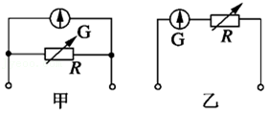

A．甲表是电流表，R增大时量程增大

B．乙表是电压表，R增大时量程减小

C．在甲图中，若改装成的电流表的量程为0.6A，则R＝0.5Ω

D．在乙图中，若改装成的电压表的量程为3V，则R＝1200Ω

15．（兴庆区校级期末）如图所示，有一个表头G，满偏电流Ig＝500mA，内阻Rg＝200Ω，把它改装为有1A和10A两种量程的电流表，则R2的阻值为（　　）

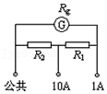

A．R2＝5Ω B．R2＝10Ω C．R2＝15Ω D．R2＝20Ω

16．（滨海新区期末）电压表、电流表都是由小量程的电流表改装而成的。现有一个表头G，内阻Rg＝30Ω，满偏电流Ig＝1mA。现将它改装成量程为0.6A的电流表，需（　　）

A．串联一个阻值为0.05Ω的电阻

B．并联一个阻值为0.05Ω的电阻

C．串联一个阻值为0.5Ω的电阻

D．并联一个阻值为0.5Ω的电阻

17．（慈溪市期末）表格所示数据为一种市售电动自行车的部分参数，一质量为65kg的顾客买来该电动自行车代步，已知电动自行车在骑行中所受的阻力是总重力的0.05倍，则关于电动自行车及其使用，正确的说法是（　　）

|  |  |  |  |
| --- | --- | --- | --- |
| 整车质量 | 55kg | 最大载重 | 100kg |
| 最高时速 | 25km/h | 最高续航里程 | 60km |
| 电池 | 48V 20Ah铅酸电池 | 充电器 | 48V，2A |
| 电机 | 1200W可变电机 | 输出额定电压 | 48V |

A．该电动自行车的最高续航里程是指在最高时速下的骑行距离

B．该顾客若以恒定速度18km/h骑行，骑行时间可超过5h

C．该电动自行车的电机始终提供的是1200W的功率

D．该电动自行车从耗完电到电池完全充满至少需要约10h

18．（鹤城区校级期中）下列用电器中，不是根据电流的热效应制成的是（　　）

A．电热毯 B．电熨斗 C．电话 D．电热水器

19．（浙江期末）如图所示的充电宝，额定容量是由制造商标定的从充电宝可输出容量。根据铭牌上的数据进行计算，下列结论正确的是（　　）

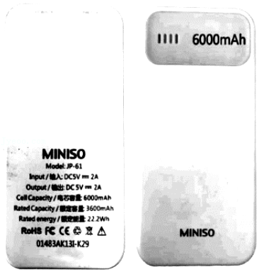

A．6000mAh指的是充电宝电芯储存的电能为6000J

B．若用该充电宝给手机充电，一次性能提供的最大电能为108000J

C．若用该充电宝给手机充电，一次性能提供的最大电能为64800J

D．在给手机充电时，该充电宝的输出功率为22.2W

20．（维西县校级期末）电炉通电后，电炉丝热得发红，而跟电炉连接的铜导线却不太热，原因是（　　）

A．通过电炉丝的电流大，而导线电流小

B．电炉丝和铜导线消耗的电能相同，但铜导线散热快，所以不热

C．铜导线的电阻比电炉丝小得多，在串联的情况下铜导线的发热量小

D．电炉丝的两端电压比铜导线两端的电压小得多

**二．多选题（共15小题）**

21．（开鲁县校级期中）关于电流的说法中正确的是（　　）

A．根据I $=\frac{q}{t}$ 可知，I与q成正比

B．自由电子定向移动的速率为真空中的光速c

C．电流是标量，电流也有方向

D．电流的单位“安培”是国际单位制中的基本单位

22．（朝阳区校级三模）从宏观角度看，导体两端有电压，导体中就形成电流；从微观角度看，若导体内没有电场，自由电子就不会定向移动。现对电路中一段金属直导线进行分析：设该导线电阻率为ρ，导线内场强为E，单位体积内有n个自由电子，电子电荷量为e，自由电子定向移动的平均速率为v。现将导线中电流与导线横截面积的比值定义为电流密度，其大小用j表示。则下列表达式正确的是（　　）

A．j＝nρv B．j＝nev C．E $=\frac{j}{ρ}$ D．E＝ρj

23．（茶陵县校级期中）对于有恒定电流通过的导体，下列说法正确的是（　　）

A．导体内部的电场强度为零

B．导体是个等势体

C．导体两端有恒定的电压存在

D．通过导体某个截面的电量在任意相等的时间内都相等

24．（古冶区校级月考）有一横截面积为S的铜导线，流经其中的电流为I，设每单位体积的导线中有n个自由电子，电子的电荷量为q，此时电子的定向移动速度为v，在△t时间内，通过导线横截面的自由电子数目可表示为（　　）

A．nvS△t B．nv△t C． $\frac{I△t}{q}$ D．I△tSq

25．（黄山期末）两根长度相同、横截面积之比S1：S2＝1：2的均匀铜导线按图所示接入电路，关于两段导线以下说法中正确的是（　　）

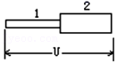

A．它们的电阻之比为2：1

B．它们的电流之比为2：1

C．它们的电子移动速率之比为1：2

D．它们的电压之比为2：1

26．（渝水区校级月考）下列有关电阻或电阻率的四幅图象中，错误的是（　　）

A．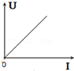白炽灯泡的U﹣I曲线

B．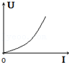金属温度计的U﹣I曲线

C．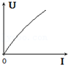某种半导体的U﹣I曲线

D．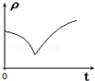某种半导体的电阻率与温度关系曲线

27．（瑶海区月考）如图是滑动变阻器的示意图，下列说法正确的是（　　）

菁优网：http://www.jyeoo.com

A．a和b接入电路，P向右滑动时电阻减小

B．b和d接入电路，P向右滑动时电阻减小

C．b和c接入电路，P向右滑动时电阻减小

D．a和d接入电路，P向右滑动时电阻减小

28．（怀仁市期中）两根不同材料的金属丝甲和乙，长度相同，甲的横截面的面积是乙的3倍，甲的电阻率是乙的2倍，把它们串联起来接入电压为U的电路中，则下列判断中正确的是（　　）

A．甲、乙的电阻之比RA：RB＝2：3

B．甲、乙的实际电压之比UA：UB＝3：2

C．甲、乙实际消耗的功率之比PA：PB＝4：9

D．在相同时间内，甲、乙实际发热之比QA：QB＝2：3

29．（钟祥市期末）说起电流表，小明就头疼，电表的改装是他心中永远的痛，下面这个问题，小明就老是掰扯不清，请你帮忙解决一下：如图所示为有0.1A和1A两个量程的电流表的原理图，已知表头的内阻为200Ω，满偏电流为2mA，则下列说法中正确的是（　　）

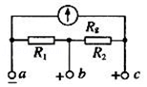

A．当使用 a、b 两个端点时，量程为0.1A

B．当使用 a、c 两个端点时，量程为0.1A

C．R1＝4Ω，R2＝0.4Ω

D．R1＝0.41Ω，R2＝3.67Ω

30．（七星区校级期中）两只电流表A1和A2是由完全相同的电流计并联不同的电阻改装而成的，A1的量程是3A，A2的量程是6A，为了测量8A左右的电流，并联接入电路中，两者都有读数的情况下，正确的选项为（　　）

A．A1和A2的内阻相等

B．A1和A2的两端电压相等

C．A1和A2的指针偏转角相等

D．A1和A2的读数相等

31．（宁江区校级月考）如图所示的电路中，R1＝3Ω，R2＝6Ω，R3＝9Ω，那么通过电阻R1、R3的电流强度之比I1：I3和其两端的电压U1：U3之比为（　　）

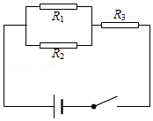

A．I1：I3＝1：3 B．I1：I3＝2：3 C．U1：U3＝2：9 D．U1：U3＝1：3

32．（江北区校级期中）用两个完全相同的电流表改装成量程分别为0～3V的电压表V1和0～15V的电压表V2，串联后接在9V的电压上，如图所示，下列说法正确的是（　　）

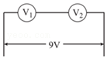

A．V1、V2的指针的偏角相同

B．V1、V2的指针的偏角不相同

C．V1、V2示数相同，均为4.5V

D．V1、V2电压示数不同

33．（城中区校级期末）如图所示是一个直流电动机提升重物的装置，重物质量m＝50kg，电动机输入电压U＝100V，不计各处的摩擦，当电动机以v＝0.9m/s的恒定速度将重物向上提升1m，电路中的电流I＝5A，g取10m/s2，由此可知（　　）

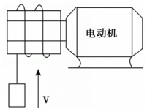

A．电动机线圈的电阻r＝2Ω

B．电动机线圈的电阻r＝10Ω

C．电动机热功率为500J

D．重物机械能增加500J

34．（济宁期末）如图所示为某款扫地机器人，其内置锂电池容量为5000mA•h，在一般情况下，充满一次电可供其正常工作的时间为150min。已知该扫地机器人的额定功率为40W，则下列说法正确的是（　　）

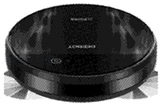

A．扫地机器人正常工作时的电流是2A

B．扫地机器人正常工作时的电压为8V

C．扫地机器人电动机的内阻为10Ω

D．扫地机器人正常工作150min消耗的电能为3.6×105J

35．（广东期中）如图所示，电阻R和电动机M串联接到电路中，已知电阻R跟电动机线圈的电阻值相等，开关接通后，电动机正常工作。设电阻R和电动机M两端的电压分别为U1和U2，经过时间t，电流通过电阻R做功为W1，产生热量为Q1，电流通过电动机做功为W2，产生热量为Q2．则有（　　）

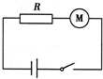

A．U1＜U2，Q1＝Q2 B．U1＝U2，Q1＝Q2

C．U1＜U2，W1＜W2 D．W1＜W2，Q1＜Q2

**三．填空题（共9小题）**

36．（朝阳区校级月考）电路中导体截面在10s内通过了5C的负电荷，则导体中电流的大小为　 　A，方向与电荷运动的方向　 　（填相同或相反）。

37．（二七区校级月考）金属导体内部，10s内通过导体横截面的电荷量为10C，则导体中的电流是　 　，通过导体横截面的电子的数目是　 　。

38．（2006•金山区模拟）A．一只普通的家用照明白炽灯正常发光时，通过它的电流值最接近：　 　A，（选填“20A”、“2A”、“0.2A”、“0.02A”）由此可估测它的电阻为　 　Ω．

39．（湖南学业考试）如图所示，P是一个表面镶有很薄电热膜的长陶瓷管，其长度为L，直径为D，镀膜的厚度为d．陶瓷管两端有导电金属箍M、N．现把它接入电路中，测得它两端电压为U，通过它的电流为I，则金属膜的电阻为　 　，镀膜材料电阻率的计算式为ρ＝　 　．

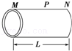

40．（徐汇区二模）某种热敏电阻和金属热电阻的阻值R随温度t变化的关系如图，这种热敏电阻在温度上升时导电能力　 　（选填“增强”或“减弱”）。金属热电阻常被用作温度检测器，这是利用该种电阻的阻值有　 　的特性。

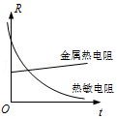

41．（巴楚县校级期末）并联的电阻越多，那总电阻越大。　 　（判断对错）

42．（铜陵期末）如图所示的电路中，小量程电流表的内阻Rg＝100Ω，满偏电流Ig＝3mA，R1＝1900Ω，R2

①当S1和S2均断开时，改装成的是电压表，量程为　 　V。

②当S1和S2均闭合时，改装成的是电流表，量程为　 　A。

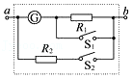

43．（魏都区校级月考）把表头改装成大量程电流表时，需要　 　（填写“串联”或“并联”）一个　 　（填写“大”或“小”）电阻；把表头改装成大量程电压表时，需要　 　（填写“串联”或“并联”）一个　 　（填写“大”或“小”）电阻．

44．（徐汇区校级期末）2020年10月20日，世界上第一个公里级别的商用超导电缆在上海市徐汇区正式启用。已知该电缆总长1.2公里，输送的电流和电压分别为2000A和35kV。于是该电缆输电的功率为　 　W。在超导状态下，整根电缆的总电阻不超过10﹣12Ω，可知用这根电缆输电时，其焦耳热损耗功率的上限为　 　W。

**四．计算题（共8小题）**

45．（本溪县校级期末）一横截面积为S的均匀电阻丝，通以大小、方向均不变的电流，若在时间t内通过该电阻丝某横截面的电荷量为q，已知该电阻丝单位体积内的自由电子数为n，电子电荷量为e。求：

（1）通过该电阻丝的电流I；

（2）该电阻丝内自由电子定向移动的平均速率v。

46．（宁江区校级月考）如图所示的电解槽中，如果在4s内各有10C的正、负电荷通过面积为0.8m2的横截面AB，那么：

（1）指出正、负离子定向移动的方向？

（2）电解槽中的电流为多大？

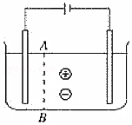

47．（郫都区期中）如图甲为一测量电解液电阻率的玻璃容器，P、Q为电极，设a＝1m，b＝0.2m，c＝0.1m。当里面注满某电解液，且P、Q间加上电压后，其U﹣I图象如图乙所示。当U＝10V时，求：

（1）电解液的电阻R；

（2）电解液的电阻率ρ。

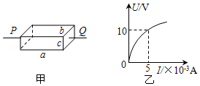

48．（汝阳县月考）在一段粗细均匀的金属导体两端加上恒定电压U，已知金属导体长为L，电阻率为ρ0，密度为ρ，每摩尔导体中的电子数为n，摩尔质量为M，阿伏加德罗常数为NA，求导体内自由电子的定向移动速率。

49．（新乡期中）在如图所示的电路中，电压U＝18V，R1＝R2＝R3＝6Ω，导线电阻不计。

（1）求A、B之间的电压U1；

（2）若将A、B用一根不计电阻的导线短接，求该导线中通过的电流I。

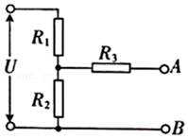

50．（新野县校级月考）如图，有两个量程的电流表，当使用ab两个端点时，量程为3A，当使用ac两个端点时，量程为0.6A，已知电流表的内阻Rg为200Ω，满偏电流为2mA，求电阻R1、R2值。

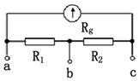

51．（如皋市期末）如图甲所示的电路中，小量程电流表的内阻Rg＝100Ω，满偏电流Ig＝1mA，R1＝1900Ω，R2Ω．则

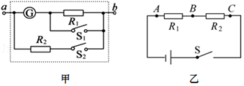

（1）当S1和S2均断开时，改装成的是什么表？量程多大？

（2）当S1和S2均闭合时，改装成的是什么表？量程多大？

（3）利用改装后的电压表对图乙的电路进行故障分析。接通S后，将电压表并联在A、C两点时，电压表有读数；当并联在A、B两点时，电压表读数为零，请写出存在故障的可能情况。

52．（瑶海区月考）如图所示是提升重物用的直流电动机工作时的电路图。电动机的内阻r＝2.0Ω，电路中另一电阻R＝10Ω，直流电压U＝160V，理想电压表示数UV＝110V，g取10m/s2。试求：

（1）输入电动机的电功率；

（2）若电动机将质量m＝100kg的重物匀速竖直向上提升，求该重物的速度大小。（不计空气阻力）

